Requerimientos

Diagrama Entidad-Relación
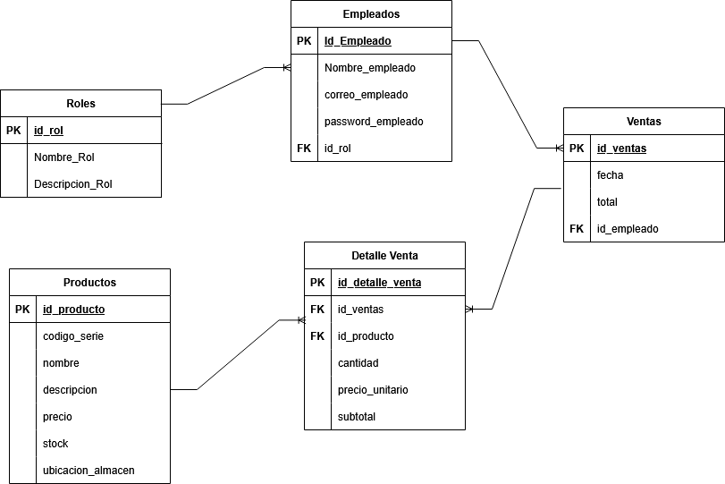
Explicación Relaciones
Entidades:
- Roles
- Empleados
- Productos
- Ventas
- Detalle Venta
Un Rol tiene uno o muchos empleados – Cada empleado tiene asignado un rol específico.
Un Empleado puede realizar muchas ventas.
Un Producto puede ser vendido muchas veces.
Una venta tiene uno o más productos.

Diseño Lógico

Productos
Campo | Tipo de Dato | Restricciones | Descripción
id_producto | Integer incremental | Primary Key | Identificador interno del producto
codigo_serie | Varchar(50) | Unique, not null | Código o serie del producto
nombre | Varchar(50) | Not null | Nombre del producto
descripcion | Varchar(80)
precio | Decimal (10,2) | Not null | Precio unitario
stock | Int | Not null | Cantidad en existencia
ubicacion_almacen | Varchar(80) | Not null | Ubicación en el almacen

Detalle de Venta
Campo |  | Tipo de Dato | Restricciones | Descripción
Id_detalle_venta |  | Int incremental | Primary Key | Identificador único del detalle de venta
Id_venta |  | Int | Foreign key – ventas(id_venta) | Venta a la que pertenece la transaccion
Id_producto |  | Int | Foreign key –productos(id_producto) | Identificador de product vendido
cantidad |  | Int | Not null | Cantidad de producto
Precio_unitario |  | Decimal(10,2) | Not null | Precio actual del producto
Subtotal |  | Decimal(10,2) | Not null | Cantidad por el precio unitario

Roles
Campo | Tipo de Dato | Restricciones | Descripción
Id_rol | Int incremental | Primary Key | Identificador del rol
Nombre_rol | Varchar(50) | Unique | Nombre del rol
Descripción_rol | Varchar(100) |  | Explicación de las funciones del rol

Empleados
Campo | Tipo de Dato | Restricciones | Descripción
Id_empleado | Int | Primary Key | Identificador de empleado
Nombre_empleado | Varchar(60) | Not null | Nombre del empleado
Correo_empleado | Varchar(60) | Unique | Correo del empleado
Password_empleado | Varchar(25) | Not null | Contraseña cifrada del empleado
Id_rol | int | Foreign Key-rol(id_rol) | Rol del empleado

Ventas
Campo | Tipo de Dato | Restricciones | Descripción
Id_ventas | Int | Primary Key | Identificador de la venta
Fecha | Datetime |  | Fecha de la venta
Total | Decimal(10,2) |  | Total, de la venta
id_empleado | Int | Foreign key – Empleado(id_empleado) | Empleado que realize la venta

Composición de las tablas
Rol: id para identificar cada rol internamente en al BD, el rol debe tener nombre y una descripción de que es lo que hace.
Empleado: id para identificarlo internamente, el nombre del empleado, un correo, su contraseña cifrada y la id del rol asignado al empleado.
Ventas: id para identificar la venta realizada, la fecha en la que se realiza la venta, el total de la venta y el id del empleado que realice la venta.
Producto: id de identificación interna, código de serie, SKU o algún similar que indique cosas como el modelo, serie, lote, etc. Nombre del producto, descripción breve del producto, el precio individual del producto, stock, o cantidad disponible y su ubicación dentro de la bodega o almacén.
Detalle Venta: id del detalle de la venta, id de la venta a la que está asociada, id del producto o los productos de la venta, cantidad individual de cada producto o del producto en la venta, precio unitario del o los productos y el subtotal de la venta.

Implementación en MySQL Workbench
Para implementar dentro de SQL Workbench, se utilizó el siguiente query para las tablas y base de datos:
Creación base de datos:
La base de datos debe ser creada para almacenar el inventario que va a contener el producto, la venta, el stock, para llevar el control que desea la empresa por sobre su producto.
create database inventario;
use inventario;

Creación tabla roles:
No todos los empleados tienen el nivel de autorización para realizar cambios dentro de la base de datos, para poder diferenciarlos, se crea una tabla de roles, ahí se normaliza que tipo de acceso y responsabilidad tienen dentro de la empresa, un operador puede consultar las ventas, el inventario, etc, pero un administrador deberia poder modificar información e inclusive tener control sobre quien puede consultar información mas sensible.
Create table roles
(
id_rol int auto_increment primary key,
nombre_rol varchar(50),
descripcion_rol varchar(100)
);

Creación tabla empleados:
Una empresa puede tener una gran variedad de empleados, y una tabla para llevar control de sus roles, su nombre y su correo, permiten una mejor comunicación entre los empleados, además de evitar confusiones donde 2 empleados tengan nombres similares o casi idénticos, pero roles distintos.
Create table empleados
(
id_empleado int auto_increment primary key,
nombre_empleado varchar(60),
correo_empleado varchar(60),
password_empleado varchar(25),
id_rol int,
foreign key (id_rol) references roles(id_rol)
);

Creación tabla productos:
El principal objetivo es tener idea de donde se encuentran, cuantos hay y que productos tiene la empresa, para facilitar la entrega y los pedidos de dichos productos. La tabla productos provee esa información, desde existencias, hasta su ubicación.
Create table productos
(
id_producto int auto_increment primary key,
codigo_serie varchar(50) unique,
nombre varchar(50) not null,
descripcion varchar(80),
precio decimal(10,2) not null,
stock int not null,
ubicacion_almacen varchar(80)
);

Creación tabla ventas:
La tabla ventas, muestra la transacción que realizan los empleados al vender los productos, identificando la fecha, el total de la venta y el empleado que hizo dicha venta, esto para llevar un control de comisiones por venta.
Create table ventas
(
id_venta int auto_increment primary key,
fecha datetime not null,
total decimal(10,2),
id_usuario int,
foreign key (id_empleado) references empleados(id_empleado)
);

Creación tabla detalle_venta:
La tabla de detalle_venta, almacena más detalladamente a la información de cada venta, permitiendo registrar varios productos por venta y referenciando al detalle general de la venta en específico.
La tabla detalle_venta, fue creada para representar la relación muchos a muchos entre ventas y productos según las reglas de normalización.
Create table detalle_venta
(
id_detalle int auto_increment primary key,
id_venta int,
foreign key (id_venta) references ventas(id_ventas),
id_producto int,
foreign key (id_producto) references productos(id_producto)
);

